МИНОБРНАУКИ РОССИИ

Федеральное государственное бюджетное образовательное учреждение высшего образования

НИЖЕГОРОДСКИЙ ГОСУДАРСТВЕННЫЙ ТЕХНИЧЕСКИЙ
УНИВЕРСИТЕТ им. Р.Е.АЛЕКСЕЕВА

Институт радиоэлектроники и информационных технологий
Кафедра информатики и систем управления

Лабораторная работа №1
(наименование темы проекта или работы)

ОТЧЕТ
по лабораторной работе №1
Вариант №1
по дисциплине
Методы и средства обработки сигналов
(наименование дисциплины)

РУКОВОДИТЕЛЬ:
________________ Авербух М.Л.
(подпись) (фамилия, и.,о.)

СТУДЕНТ:
________________ Селезнев А.И.
(подпись) (фамилия, и.,о.)

Группа: 22-ВМз
(шифр группы)

Работа защищена «___» ____________
С оценкой ________________________

Нижний Новгород, 2024
Текст задания:
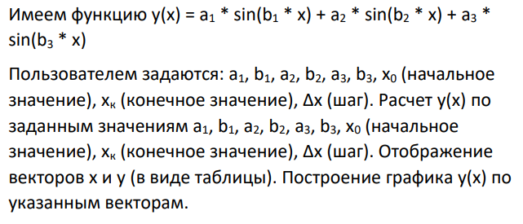
Код программы:
import numpy as np
import matplotlib.pyplot as plt

# Получаем параметры от пользователя
coefficients = []
for i in range(1, 4):
a = float(input(f"Введите коэффициент a{i}: "))
b = float(input(f"Введите коэффициент b{i}: "))
coefficients.append((a, b))

x_start = float(input("Введите начальное значение x: "))
x_end = float(input("Введите конечное значение x: "))
step = float(input("Введите шаг Δx: "))

# Формируем массив значений x
x_values = np.arange(x_start, x_end + step, step)

# Вычисляем значения функции y(x)
y_values = sum(a * np.sin(b * x_values) for a, b in coefficients)

# Выводим таблицу значений
print("\nТаблица значений x и y:")
print(f"{'x':>10} {'y':>10}")
for x, y in zip(x_values, y_values):
print(f"{x:>10.4f} {y:>10.4f}")

# Строим график функции
plt.figure(figsize=(8, 5))
plt.plot(x_values, y_values, label='y(x)', color='blue', linewidth=2)
plt.xlabel('x')
plt.ylabel('y')
plt.title('График функции y(x)')
plt.grid(True, linestyle='--', alpha=0.7)
plt.legend()
plt.show()

Результат:
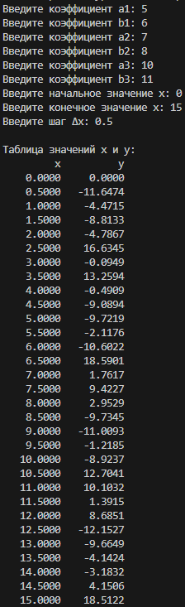
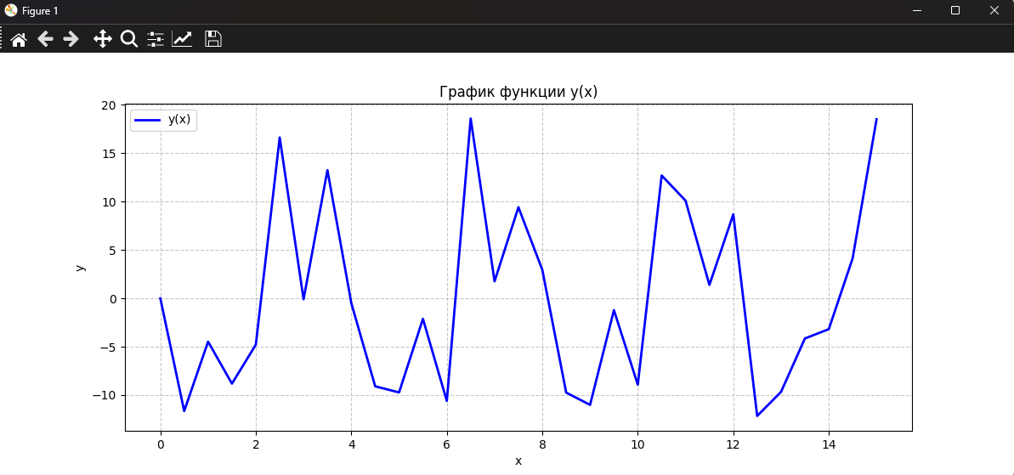
Вывод
В рамках лабораторной работы была создана программа, позволяющая вычислять значения функции вида y(x)=a₁⋅sin(b₁⋅x) + a₂⋅sin(b₂⋅x) + a₃⋅sin(b₃⋅x). Пользователю предоставляется возможность задавать параметры a₁, b₁, a₂, b₂, a₃, b₃ начальное и конечное значения переменной x, а также шаг изменения Δx.
Результаты работы программы представлены в виде таблицы значений y(x), соответствующих каждому x в заданном диапазоне. Кроме того, программа строит график функции с использованием библиотеки matplotlib, а для работы с данными применяется библиотека numpy.
Созданный инструмент универсален и может применяться для анализа функций подобного вида, выполнения расчетов, а также визуализации их поведения, что делает его полезным в различных областях, требующих исследования тригонометрических выражений.

